TP Extraction et mesure de la quantité de glycogène présent dans le foie

Matériel :
Salle de TP : 1 balance,1 plaque électrique, 1 moufle, 1 bécher de 250 mL, 1 bécher de 100 mL, 1 paire de ciseaux, 1 petite cuillère à dosage, 1 passoire, 1 pissette d’eau distillée, 1 mixeur électrique, 1 tube à essai, 1 éprouvette graduée de 200 mL, 2 verres de montre, 1 coupelle, 1 compte-gouttes.
Salle informatique : colorimètre, logiciel LoggerPro, ordinateur, gamme étalon de glycogène, gamme étalon de glycogène : 4 tubes Eppendorf contenant des concentrations différentes en glycogène ; cuves à colorimétrie ; 1 pipette de 1 mL et 1 pipette de
5 mL.

Principe de la méthode : On se propose de déterminer par la méthode colorimétrique de Beer-Lambert, la quantité de glycogène préalablement extrait d’un échantillon de foie.
La manipulation se déroule en deux temps : - Extraction du glycogène puis – dosage de l’échantillon obtenu par rapport à une gamme étalon en utilisant la loi de Beer-Lambert.

Protocole :
Etape 1 : extraction du glycogène
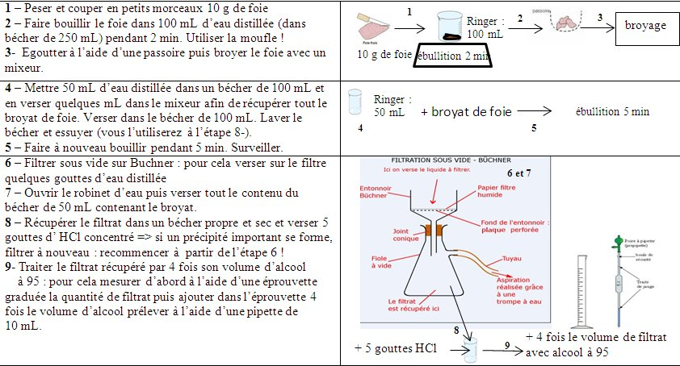
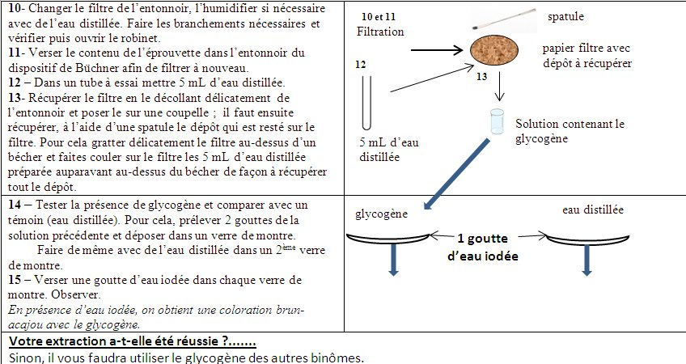

Etape 2 : dosage du glycogène suivant la méthode de Beer-Lambert
On a préparé une gamme étalon de glycogène dans 4 tubes Eppendorf. Chaque tube contient 1,5 mL de glycogène.
Dilutions | 1/2 | 1/4 | 1/8 | 1/32
Concentration de glycogène mg/mL | 4,250  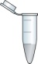 | 2,125 | 1,063 | 0,266  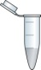
Principe : En présence d’eau iodée, le glycogène prend une couleur brun-acajou. L’intensité de cette couleur dépend de la concentration en glycogène : plus le glycogène est concentré et plus la couleur est intense. Le colorimètre permettra donc de mesurer l’absorbance de la solution de glycogène en présence d’eau iodée. Plus le glycogène est concentré et plus l’absorbance sera importante. La gamme étalon, de concentration connue, permettra ainsi d’estimer la concentration d’une solution de glycogène de concentration inconnue.
L’absorbance est donc fonction de la concentration en glycogène et obéit à la loi de Beer-Lambert :
DO = α C avec DO = densité optique , α = constante et C = concentration du produit étudié (glycogène ici).
On obtient donc une droite passant par l’origine.

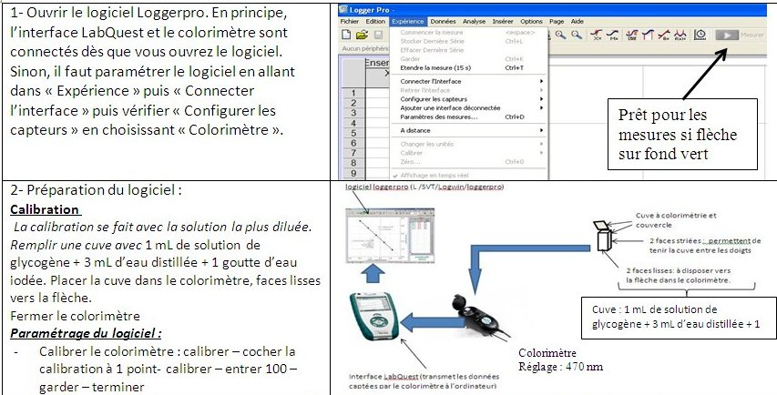

3- Mesurer ensuite l’absorbance de chaque solution de la gamme étalon en utilisant toujours les mêmes quantités que ci-dessus et noter le résultat au fur et à mesure.
4 – Mesurer alors l’absorbance de la solution de glycogène extrait du foie selon le même protocole.
5- Ajouter une page en sélection dans le menu « Page » puis « Ajouter page » puis cocher « Nouvel ensemble de données et graphe ».
Dans le tableau reporté pour la colonne des x les concentrations de la gamme étalon et dans la colonne des y les absorbances correspondantes.
Imprimer le graphique obtenu puis déterminer la concentration de la solution de glycogène inconnue.

